通用接口解释文档

1. 登录网址：

https://api.v1.phiclouds.com/login

1. 账号密码

账号：laowuQH_admin

密码：laowuQH123

1. 上传示例

1、登录之后点击添加数据

2、自定义接口名、内容就放入压缩后的json(必须是压缩格式的json)

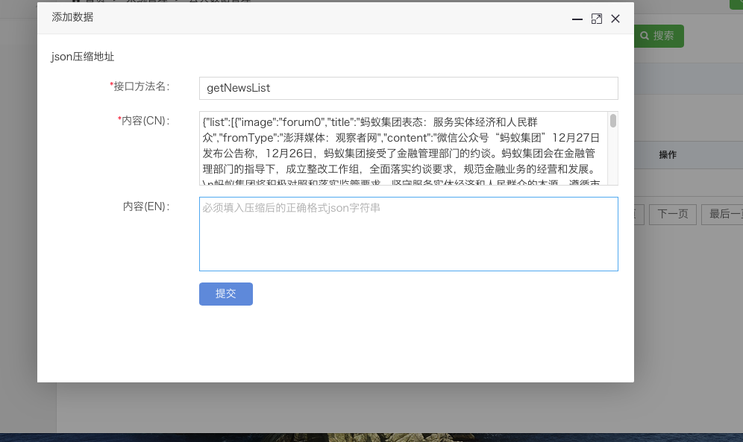

1. 请求接口

1、 BaseUrl : https://fhqh.fckqh.top/api/commondata

2、拼接url: 你自定义的接口名

3、http请求头需要加一条字段：bundleid ,值为com.laowuQH

## 4、请求方式为post